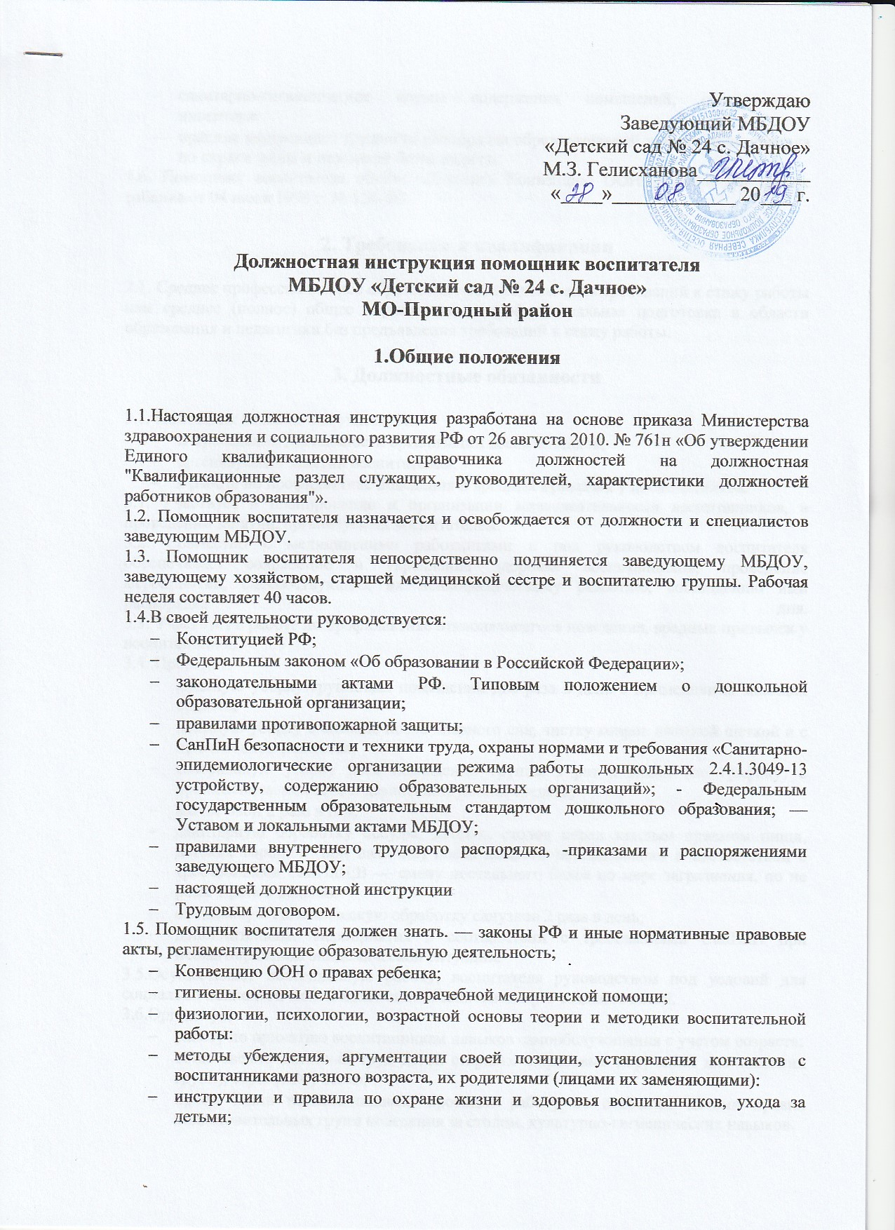
- санитарно-гигиенические нормы содержания помещений, оборудования, инвентаря:
- правила внутреннего трудового распорядка образовательной организации; правила по охране труда и пожарной безопасности.
1.6. Помощник воспитателя обязан соблюдать Конвенцию ООН и Закон РФ правах ребенка от 04 июля 1998 г. № 124-Ф3.

2. Требования к квалификации

2.1. Среднее профессиональное образование без предъявления требований к стажу работы или среднее (полное) общее образование и профессиональная подготовка в области образования и педагогики без предъявления требований к стажу работы.

3. Должностные обязанности

3.1. Помощник воспитателя участвует:
- В проведении деятельности организации воспитанников,
- организуемых занятий воспитателем;
- в работе по профилактике поведения и вредных привычек у воспитанников.
3.1. Участвует в планировании и организации жизнедеятельности воспитанников, в проведении занятий, организуемых воспитателем.
3.2. Совместно с медицинскими работниками и под руководством воспитателя обеспечивает сохранение и укрепление здоровья воспитанников, проведение мероприятий, способствующих их психофизическому развитию, соблюдению ими распорядка дня.
3.3. Участвует в работе по профилактике отклоняющегося поведения, вредных привычек у воспитанников.
3.4. Проводит:
- влажную уборку групповых помещений два раза в день с применением моющих средств;
- влажную уборку в спальне после дневного сна; чистку ковров влажной щеткой и с применением пылесоса;
- генеральную уборку всех помещений группы I раз в месяц (по графику) с применением моющих и дезинфицирующих средств;
- мытье окон 2 раза в год;
- санитарную обработку посуды, детских столов перед каждым приемом пищи, детских горшков (при наличии) после каждого использования в соответствии с требованиями СанПиН;B — смену постельного белья по мере загрязнения, но не реже 1 раза в неделю;
- ежедневную гигиеническую обработку санузлов 2 раза в день;
- дополнительные мероприятия в соответствии с требованиями СанПиН при неблагоприятной эпидемической ситуации.
3.5.Осуществляет повседневную работу, воспитателя руководством под условий для социально-психологической адаптации обеспечивающую создание детей.
3.6.Организует:
- работу по привитию воспитанникам навыков самообслуживания с учетом возраста;
- общественно-полезный труд детей старших и (разовые поручения для младших групп), сервировку стола;
- прием пищи воспитанниками, проводит работу по освоению детьми правил подготовительных групп поведения за столом, культурно-гигиенических навыков.
3.7. Взаимодействует с родителями воспитанников (законными представителями) в вопросах своей компетенции.
3.8.Подготавливает воду для закаливающих процедур и полоскания рта.
3.9. Помогает воспитателю при одевании и раздевании детей: первые две трети одетых на прогулку детей выходят с воспитателем, оставшуюся одну третью часть выводит их на участок, передавая детей одевает помощник воспитателя и воспитателю.
3.10. Следит за чистотой полотенец, наличием в группе кипяченой воды для питья и полоскания рта.
3.11 Совместно с воспитателем: проводит гигиенические и закаливающие процедуры; подготавливает участок для прогулки (при необходимости): присматривает за детьми во время «тихого часа» во время отсутствия воспитателя в группе по уважительной причине.
3.12. Проявляет выдержку и педагогический такт в общении с детьми и их родителями.
3.13. Приходит на смену за 10 мин до начала рабочего дня. 3.13.Поддерживает порядок на своем рабочем месте, во всех помещениях закрепленной группы. Бережно использует имущество организации.
3.14.Проходит медицинский осмотр строго по графику в нерабочее время.
3.15.Соблюдает:
- права и свободы воспитанников, содержащиеся в Федеральном законе «об образовании в Российской Федерации», Конвенции о правах ребенка;
- правила и нормы охраны труда, техники безопасности и противопожарной защиты, санитарно-гигиенические нормы и требования;
- трудовую дисциплину, требования данной должностной инструкции и правила трудового распорядка.
3.16. Обеспечивает:
- охрану жизни и здоровья воспитанников во время образовательного процесса;
- выполнение требований руководителя, старшей медсестры, заведующего строгое выполнение установленного режима дня, хозяйством, старшего воспитателя, связанные с педагогической работой и охраной жизни и здоровья детей.

4. Права

4.1. Помощник воспитателя имеет права, предусмотренные ТК РФ, Федеральным законом «Об образовании в Российской Федерации», «Типовым положением о дошкольной образовательной организации». Уставом МБДОУ, Коллективным договором, правилами внутреннего трудового распорядка и другими локальными актами организации.
4.2. Помощник воспитателя в пределах своей компетенции имеет право:
вносить предложения по совершенствованию образовательного процесса; знакомиться с проектами решений руководителя дошкольной организации, касающимися его деятельности:
требовать от администрации организации создания условий, необходимых для выполнения профессиональных обязанностей;
участвовать в работе органов самоуправления.

5. Ответственность

5.1. Помощник воспитателя несет персональную ответственность:
- за ненадлежащее исполнение или неисполнение своих должностных обязанностей, предусмотренных настоящей должностной инструкцией, в действующим пределах, Российской Федерации;
- правонарушения, совершенные в процессе осуществления своей деятельности, в пределах, определенных действующим административным, уголовным и гражданским законодательством Российской Федерации: причинение материального ущерба
- В пределах, определенных действующим трудовым и гражданским законодательством Российской Федерации.
5.2. В случае нарушения Устава организации, условий Коллективного договора, правил внутреннего трудового распорядка, настоящей должностной инструкции, приказов заведующего Помощник воспитателя подвергается дисциплинарным взысканиям в соответствии со статьей 192 ТКРФ. определенных трудовым законодательством с физическим и (или) Э.3.За применение методов воспитания, связанных психическим насилием над личностью воспитанника, Помощник воспитателя может быть уволен по ст. 336, п. 2ТК РФ.

Настоящая должностная инструкция составлена в 2-х экземплярах.

С инструкцией ознакомлен(а):__________________________________/_________________
(Ф.И.О.) ПОДПИСЬ

«_____»_______________ 20___ г.

